浙江利尔达客思智能科技有限公司

Lierda Science & Technology Group Co.,Ltd

风尚系列面板
数据手册
Data Sheet

编 制： | 周奕勤
审 核： | 单剑龙
受控状态： | 受 控
发布时间： | 2021年11月18日

修订记录

编制 | 周奕勤 | 编制日期 |  | 2021-11-18 | 如果您在阅读过程中发现错误，请发送至相关编辑人邮箱，方便我们更正！
序号 | 修改日志 | 版本 | 修改人 | 修改日期 | 如果您在阅读过程中发现错误，请发送至相关编辑人邮箱，方便我们更正！
1 | 创建文档，可以发布 | Rev01 | 周奕勤 | 2021-11-18 | Zhouyq@lierda.com
2 | 删除看门狗电路，部分描述勘误 | Rev02 | 周奕勤 | 2022-09-23 | Zhouyq@lierda.com
3 | 修改后壳产品型号丝印 | Rev03 | 陈于波 | 2022-11-14 | Chenyubo@lierda.com
4 | 增加吸塑和按键贴膜  继电器吸合时间要求 | Rev04 | 周奕勤 | 2022-12-5 | Zhouyq@lierda.com
5 | 群脉冲改为2kV | Rev05 | 周奕勤 | 2022-12-7 | Zhouyq@lierda.com
6 | 待机功率改为<0.9W | Rev06 | 谢尚轩 | 2023-4-10 | Xiesx@lierda.com
7 | H5改为小程序，web改为APP，软件版本升级到V01.07及以上，整机版本升级到V03.03 | Rev07 | 周奕勤 | 2024-2-27 | Zhouyq@lierda.com

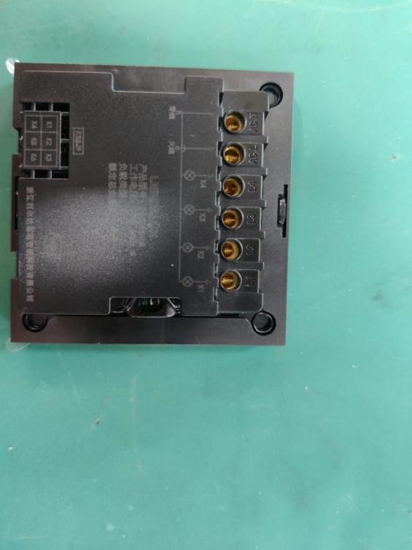
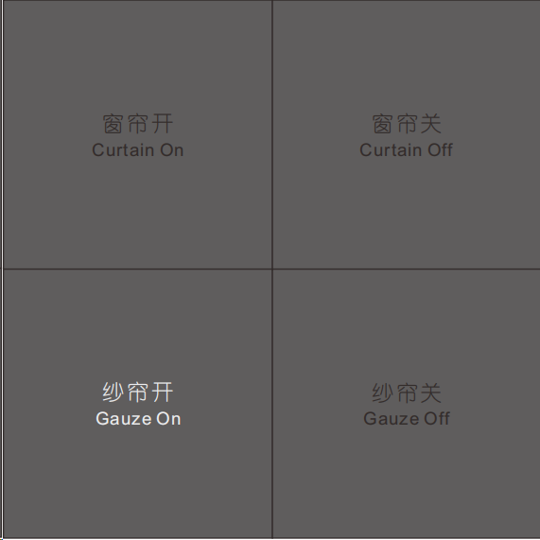
外部型号 | 一般产品打包卖 | 名称 | 风尚系列2.0
按键颜色种类 | 白色（需关灯）、黑色、灰色、金色
SS款  PC | 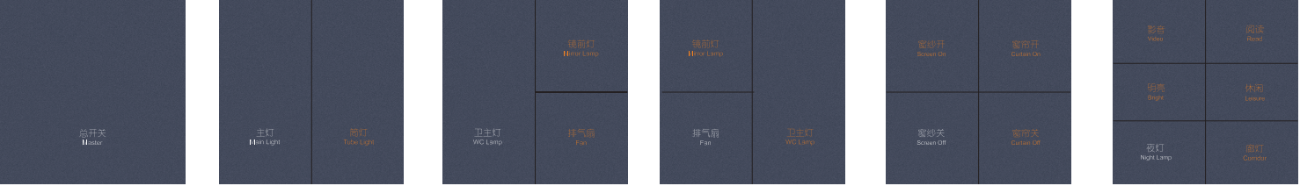  L-SWHDS01-Z1N0B L-SWHDS01-Z2N0B L-SWHDSL1-Z3N0B L-SWHDSR1-Z3N0B L-SWHDS01-Z4N0B L-SWHDS01-Z6N0B
情景型号 | L-SWHDS02-Z1N0B L-SWHDS03-Z2N0B L-SWHDS05-Z3N0B L-SWHDS06-Z3N0B L-SWHDS08-Z4N0B L-SWHDS11-ZCN0B
SS款
铝合金
SV款  PC | 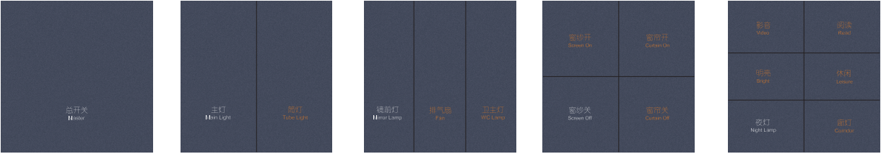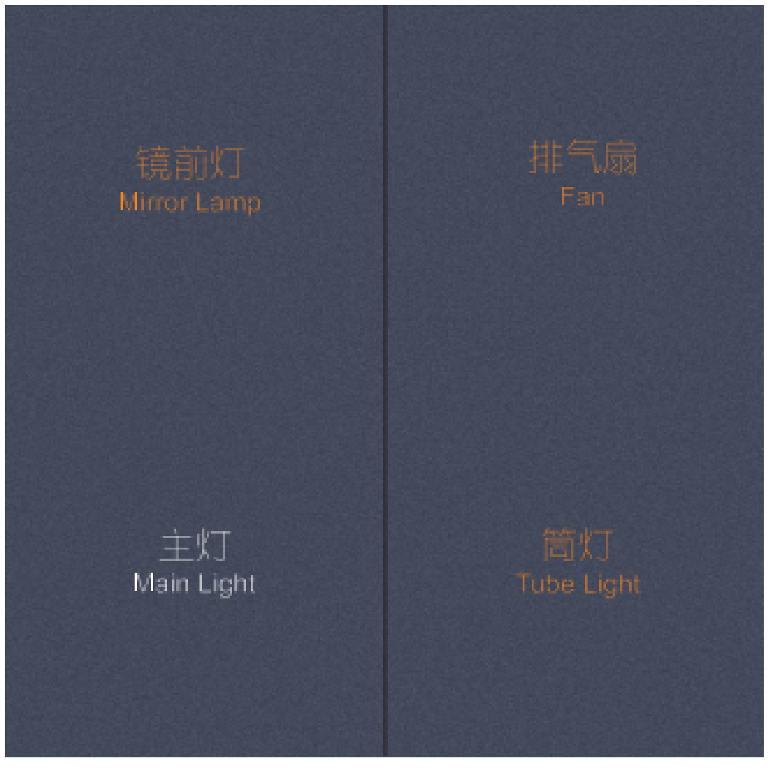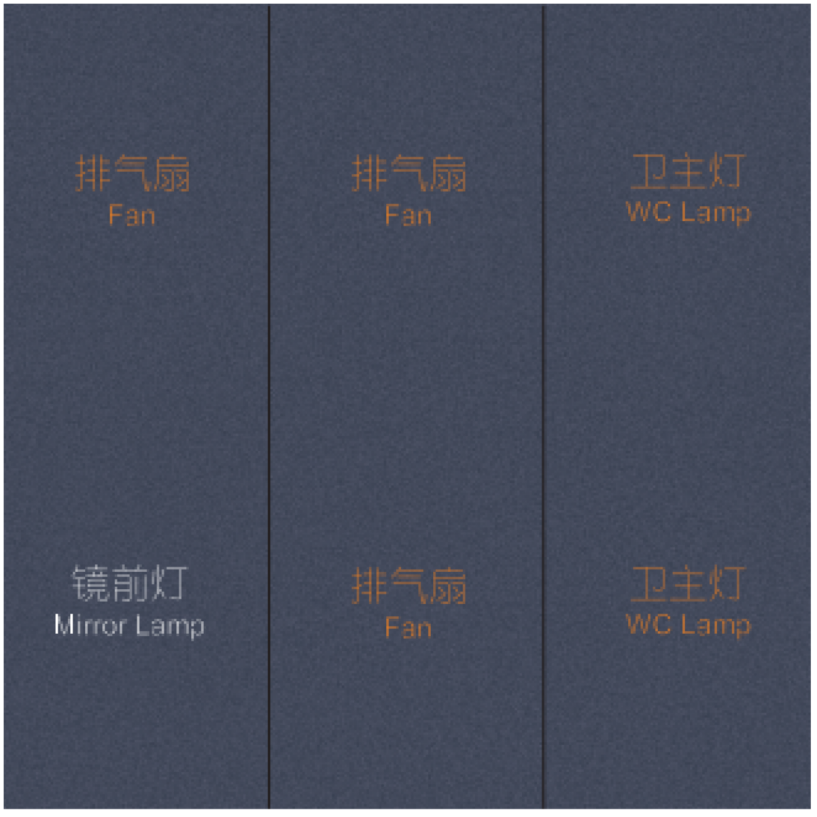  L-SWHDS01-Z1N0B L-SWHDS01-Z2N0B L-SWHDS03-Z3N0B L-SWHDS02-Z4N0B L-SWHDS02-Z6N0B
情景型号 | L-SWHDS02-Z1N0B L-SWHDS03-Z2N0B L-SWHDS04-Z3N0B L-SWHDS07-Z4N0B L-SWHDS09-Z6N0B
SV款
铝合金

■ 特性  - 智能控制  - 背光灯可调  - 负载有线/无线均可控  - 安装维护方便 | ■ 应用  - 智能酒店  - 智能家居  - 智能楼宇

■ 产品简介
利尔达客思智能开关面板，将小型ZigBee模块植入开关面板中，利用利尔达ZigBee模块可以通过利尔达桌面型智能网关连接利尔达智能家居系统，实现远程/本地开关控制功能，远程/本地自定义功能操作；安装可省去控制接线，并且可以直接替换传统的开关面板；同时可以个性化设置背光亮度，不同时间段不同背光亮度，使用户体验舒适，同时通过利尔达智能酒店管理系统可以实现无线远程集中控制。增加过零检测功能，有效保护产品继电器，增加产品可靠性。

■ 技术参数

类别 | 项目 | 参数 | 备注
输入 | 额定输入INPUT | 110V~240VAC，50/60Hz | /
输入 | 满功率Pin | <3.5W | /
输入 | 待机功率Pin | <0.9W | /
输出 | 额定负载 | 阻性：回路合计1320W/单路最大1320W；感性/容性：单路最大160W； | 情景面板无继电器
无线通讯 |  | Zigbee IEEE802.15.4 | /
电源 |  | 内置隔离5W电源 | 2.54间距接口
LED指示及文字背光 |  | 黄色 | /
外形结构 | 长度 | 86±0.5mm | /
外形结构 | 宽度 | 86±0.5mm | /
外形结构 | 高度 | 40±0.5mm | /
外形结构 | 材质 | 阻燃PC | /
外形结构 | 表面处理 | 细磨砂 | /
外形结构 | 颜色 | 根据按键颜色定 | /
外形结构 | 阻燃等级 | 94-V0 | /
开孔 | 单个尺寸 | L67*W67*H70(mm)（偏大） | 详见开孔尺寸图
环境 | 工作温度 | -10~+60℃ | /
环境 | 工作湿度 | 0~95%RH 无冷凝 | /
环境 | 存储温度 | -20~+80℃ | /
环境 | 存储湿度 | 0~95%RH 无冷凝 | /
安规 | 符合GB 16915.2-2012 |  | /
安规 | 耐压 | I/P-O/P:2.5KVac,<10mA,60S | /
安规 | 绝缘阻抗 | I/P-O/P:500VDC,>5MΏ | /
安规 | 浪涌等级 | 符合GB/T 17626.4-2008(L-N:1KV) | /
安规 | 群脉冲干扰 | 符合GB/T 17626.2-2006(±2kV) | /
安规 | 静电干扰 | 符合GB/T 17626.2-2006(接触±4kV;空气±8kV) | /
电磁兼容 | 符合GB17625.1-2012;GB/T17743-2007;的要求 |  | /
寿命 | 30000H |  | /
包装 | 标准酒店一个房间一个包装(内含泡棉、合格证、连体框与面板已锁定)  按键有贴膜，需要吸塑罩 |  | 备货单体 框与面板可不锁定
包装 | 螺丝1、标配木饰面螺丝 4 颗，
包装 | 螺丝2、86 孔螺丝 2 颗 |  | /

■ Zigbee参数
ZigBee  通讯 | 模块型号 | L-SWHDS01-Z600B（6键默认4个继电器） | 12346键通用  V01.07及以上
ZigBee  通讯 | 端口发射功率 | ≤10dBm | -
ZigBee  通讯 | 接收灵敏度 | ≤-96dBm | -
ZigBee  通讯 | 调制方式 | O-QPSK | -
ZigBee  通讯 | 通信速率 | 250kbps | -
ZigBee  通讯 | 使用频率 | 2405～2480MHZ | -
ZigBee  通讯 | 通讯距离 | 空旷可视距离20米 | -
ZigBee  通讯 | 通讯协议 | IEEE802.15.4 | -
ZigBee  通讯 | 天线数量 | 板载天线 | -
ZigBee  通讯 | 天线增益 | 2DBI | -
ZigBee  通讯 | 程序下载口 | VCC/GND/SWS | -

■ 负载参数
继电器 | 型号 | HRS3FN-S-DC12V-A | 1234键(TV-5)
继电器 | 型号 | HRS3FTH-S-DC12V-A 08 | 6键(TV-8)
继电器 | 通断寿命 | 100000次 | -
继电器 | 触点材料 | 银合金 | -
继电器 | 绝缘电阻 | 1000MΩ Min（DC500V） | -
继电器 | 吸合时间（额定电压下） | 3.5--5 msec. | 重点筛选
继电器 | 释放时间（额定电压下） | 0.8--1.8msec. | -
继电器 | 温度范围 | -40℃-105℃（不冷凝） | -
继电器 | 封装方式 | 塑封型、防焊剂型 | -
继电器 | 重量 | 5.7g | -
继电器 | 外形尺寸 | 18.4×10.2×15.5mm | -
继电器 | 安全认证 | UL/CUL/TUV/CQC | -
按键 | 按键型号 | TS-1110U2-3 | -
按键 | 接触点材质 | 银 | -
按键 | 按键头材质 | 塑料 | -
按键 | 力 | 250gf±50gf | -
按键 | 使用温度范围 | -20℃~70℃ | -
按键 | 按键机械寿命 | 30000次 | -
按键 | 尺寸 | 3.7×3.7×2.5mm | -

■ 功能说明
功能 | 描述
组网 | 在网关入网允许打开的状态下，产品上电，最后一个文字灯闪烁，自动入网，入网后，文字灯不亮，进入待机状态；  若不组网不保存，6分钟后重启重新入网；
找设备 | 产品入网后，在小程序端或者在DMP APP端点击找设备选项，产品文字灯会亮灭10次；
按键开继电器 | 按键按下后，继电器触点吸合，LED文字灯光渐亮至20%，时间为2S左右；
按键关继电器 | 按键按下后，继电器触点断开，LED文字灯渐灭，时间为2S左右；
踢除设备 | 1、产品入网后，在小程序端或者在DMP APP端点击踢除选项/删除设备选项，产品会离开网络，最后一个文字灯闪烁，重新尝试组网。  2、长按键一10s以上，所有文字灯闪烁5次后熄灭，闪烁开始10S内短按键一5次以上，产品会离开网络，最后一个文字灯闪烁，重新尝试组网；若10s内无5次键一按下，则剔除失败。
自定义功能 | 产品入网后，在DMP APP发送调光键值对，产品背光亮度会按照设置发生对应的变化；
自检功能 | 产品自动检测自己的设备为几键。
按键、继电器剥离  功能 | 设置成“PNT=0”状态，通过键值SRM=1111使按键剥离，需要剥离的继电器在对应的位置写1，不需要剥离则写0；最左边第一个‘1’的位置表示第1个继电器。例如SRM=1000，继电器1和键1剥离；SRM=0100，继电器1和键1不剥离，继电器2和键2剥离。
窗帘面板功能 | DMP APP端发送SKM=2222， 1、2键丝印窗帘开/窗帘关，3、4键丝印纱帘开/纱帘关，仅实现开关功能。  DMP APP端发送SKM=3333，1、2键丝印窗帘开/窗帘关，3、4键丝印纱帘开/纱帘关，功能：按下开时，窗帘/纱帘打开，在8秒的时间内按下任意按键，窗帘/纱帘停止。 超过8秒，按丝印功能执行。  DMP APP端发送SKM=4444， 1、3键丝印窗帘开/窗帘关，2、4键丝印纱帘开/纱帘关，仅实现开关功能。  DMP APP端发送SKM=5555，1、3键丝印窗帘开/窗帘关，2、4键丝印纱帘开/纱帘关，功能：按下开时，窗帘/纱帘打开，在8秒的时间内按下任意按键，窗帘/纱帘停止。 超过8秒，按丝印功能执行。  DMP APP端发送SKM=0022， 1、2键为普通控继电器功能；3、4键丝印窗帘开/窗帘关，仅实现开关功能。  DMP APP端发送SKM=3300， 3、4键为普通控继电器功能；1、2键丝印窗帘开/窗帘关，按下开时，窗帘打开，在8秒的时间内按下任意按键，窗帘停止，超过8秒，按丝印功能执行。  DMP APP端发送SKM=4040， 2、4键为普通控继电器功能；1、3键丝印窗帘开/窗帘关，仅实现开关功能。  DMP APP端发送SKM=0505， 1、3键为普通控继电器功能；2、4键丝印窗帘开/窗帘关，按下开时，窗帘打开，在8秒的时间内按下任意按键，窗帘停止，超过8秒，按丝印功能执行。  指令中的2、3代表1键2键一对，3键4键一对；指令中的4、5代表1键3键一对，2键4键一对。
按键、继电器灵活配置功能 | 发送“PNT=1”把面板设置成继电器灵活配置模式，然后通过发送键值对“BKX=AAAABBBB”来配置按键控制继电器的状态。（‘X’为按键‘1~4’，左边第一个‘A’表示继电器1，左边第二个‘A’表示继电器2，左边第一个‘B’表示继电器1，左边第二个‘B’表示继电器2，以此类推，‘A‘和‘B’的值为0关继电器，1开继电器，2不控制该继电器，‘AAAA’表示按键‘X’开的时候控制继电器的状态，‘BBBB’表示按键‘X’关的时候控制继电器的状态，  例如“BK3=10122210”，该命令表示按键3开ON的时候，继电器1开，继电器2关，继电器3开，不改变继电器4的状态，按键3关OFF的时候，不改变继电1和2的状态，继电器3开，继电器4关）；
LED亮度 | 远程可调节亮度，默认最高20%，最低1%。
其他功能 | 设置面板类型(PNT=0/1，继电器联动/灵活配置模式)  按键状态(灵活配置(SW-KYX)下可用,KYX=ON/OFF控制按键开关)  单控继电器(灵活配置(SW-KYX)下可用,RLX=ON/OFF控制继电器开关)  组控继电器(灵活配置(SW-KYX)下可用,RLT=0000/1111控制继电器开关)  增加按键背光控制(EAB=ON\OFF，打开/关闭当前状态下按键背光，非永久)

■ 丝印
后盖丝印
形式：激光镭刻
备注：K00JP 为供应商代码，接线建议用硬质线。接口“L1 L2 L3 L4 L N”为模具刻字。无继电器的情景面板不打印灯位置。

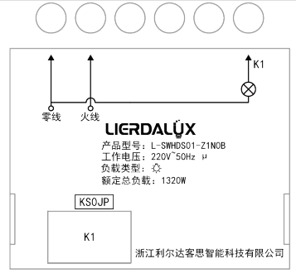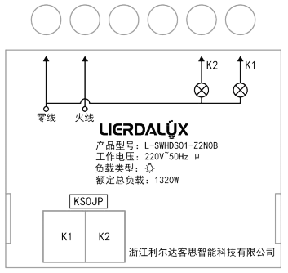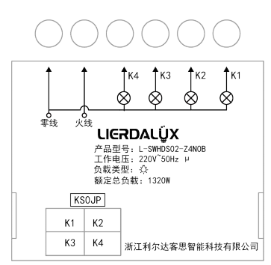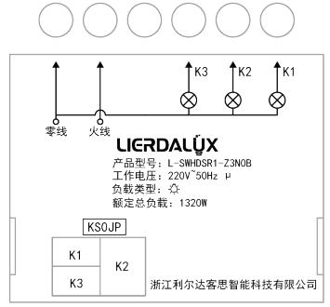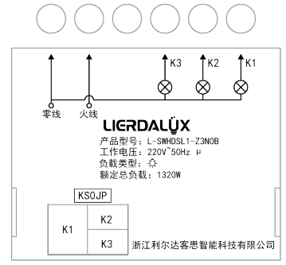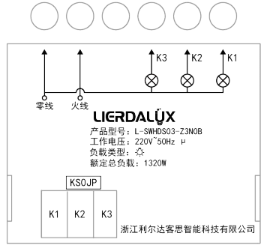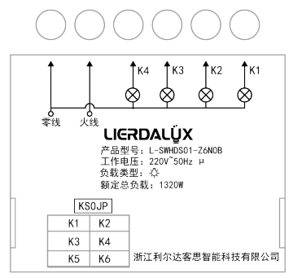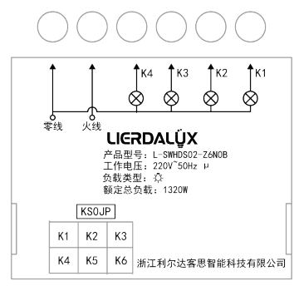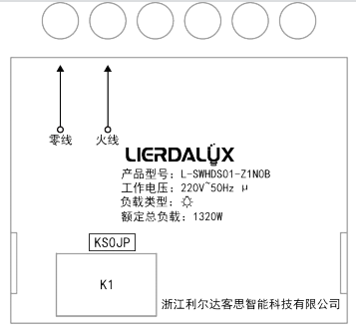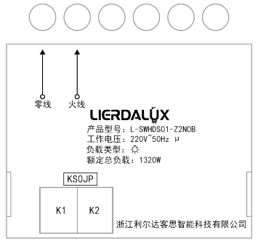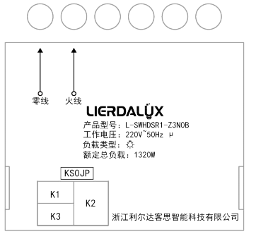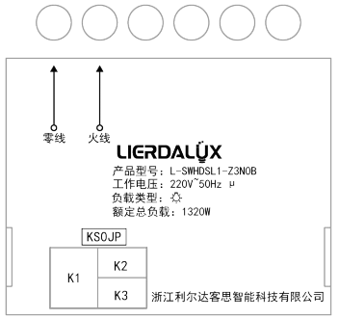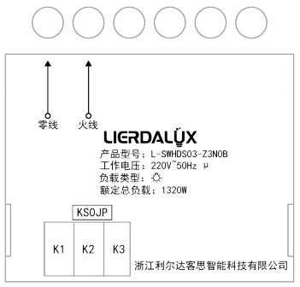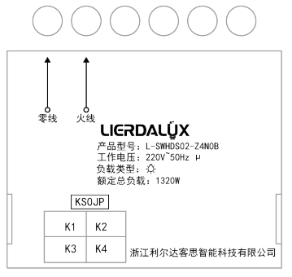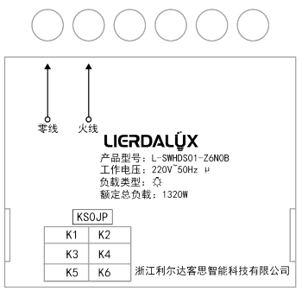
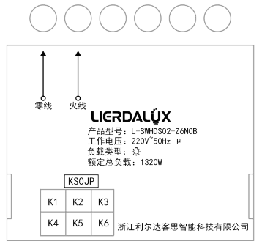
按键丝印
形式：激光镭刻
1、常规版 中英文： 中文 黑体12.5pt 英文 Arial 6.5pt 一开、二开22；三开10；四开22（宽度 单位mm）中文两字中间需空1格。
标签
外壳上需要贴版本标签。型号、Vxx.xx版本与模块来料保持一致，日期写生产制造日期。
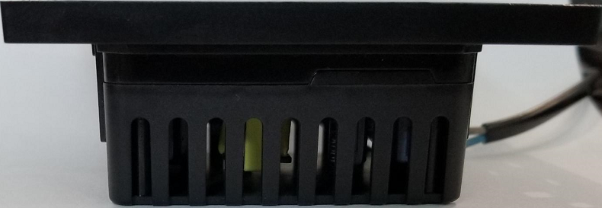
模块L-SWHDS01-Z600B
Vxx.xx 20210626

■ 安装说明
- 请参考丝印，连接零火线，以及继电器需要控制的火线。

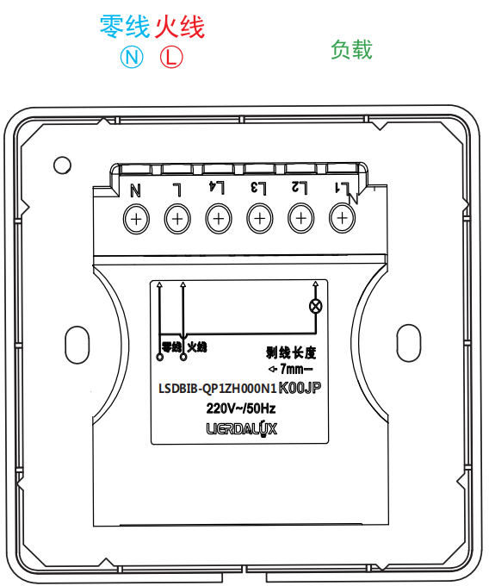

- 整机安装到木饰面的步骤。
①拆掉按键板
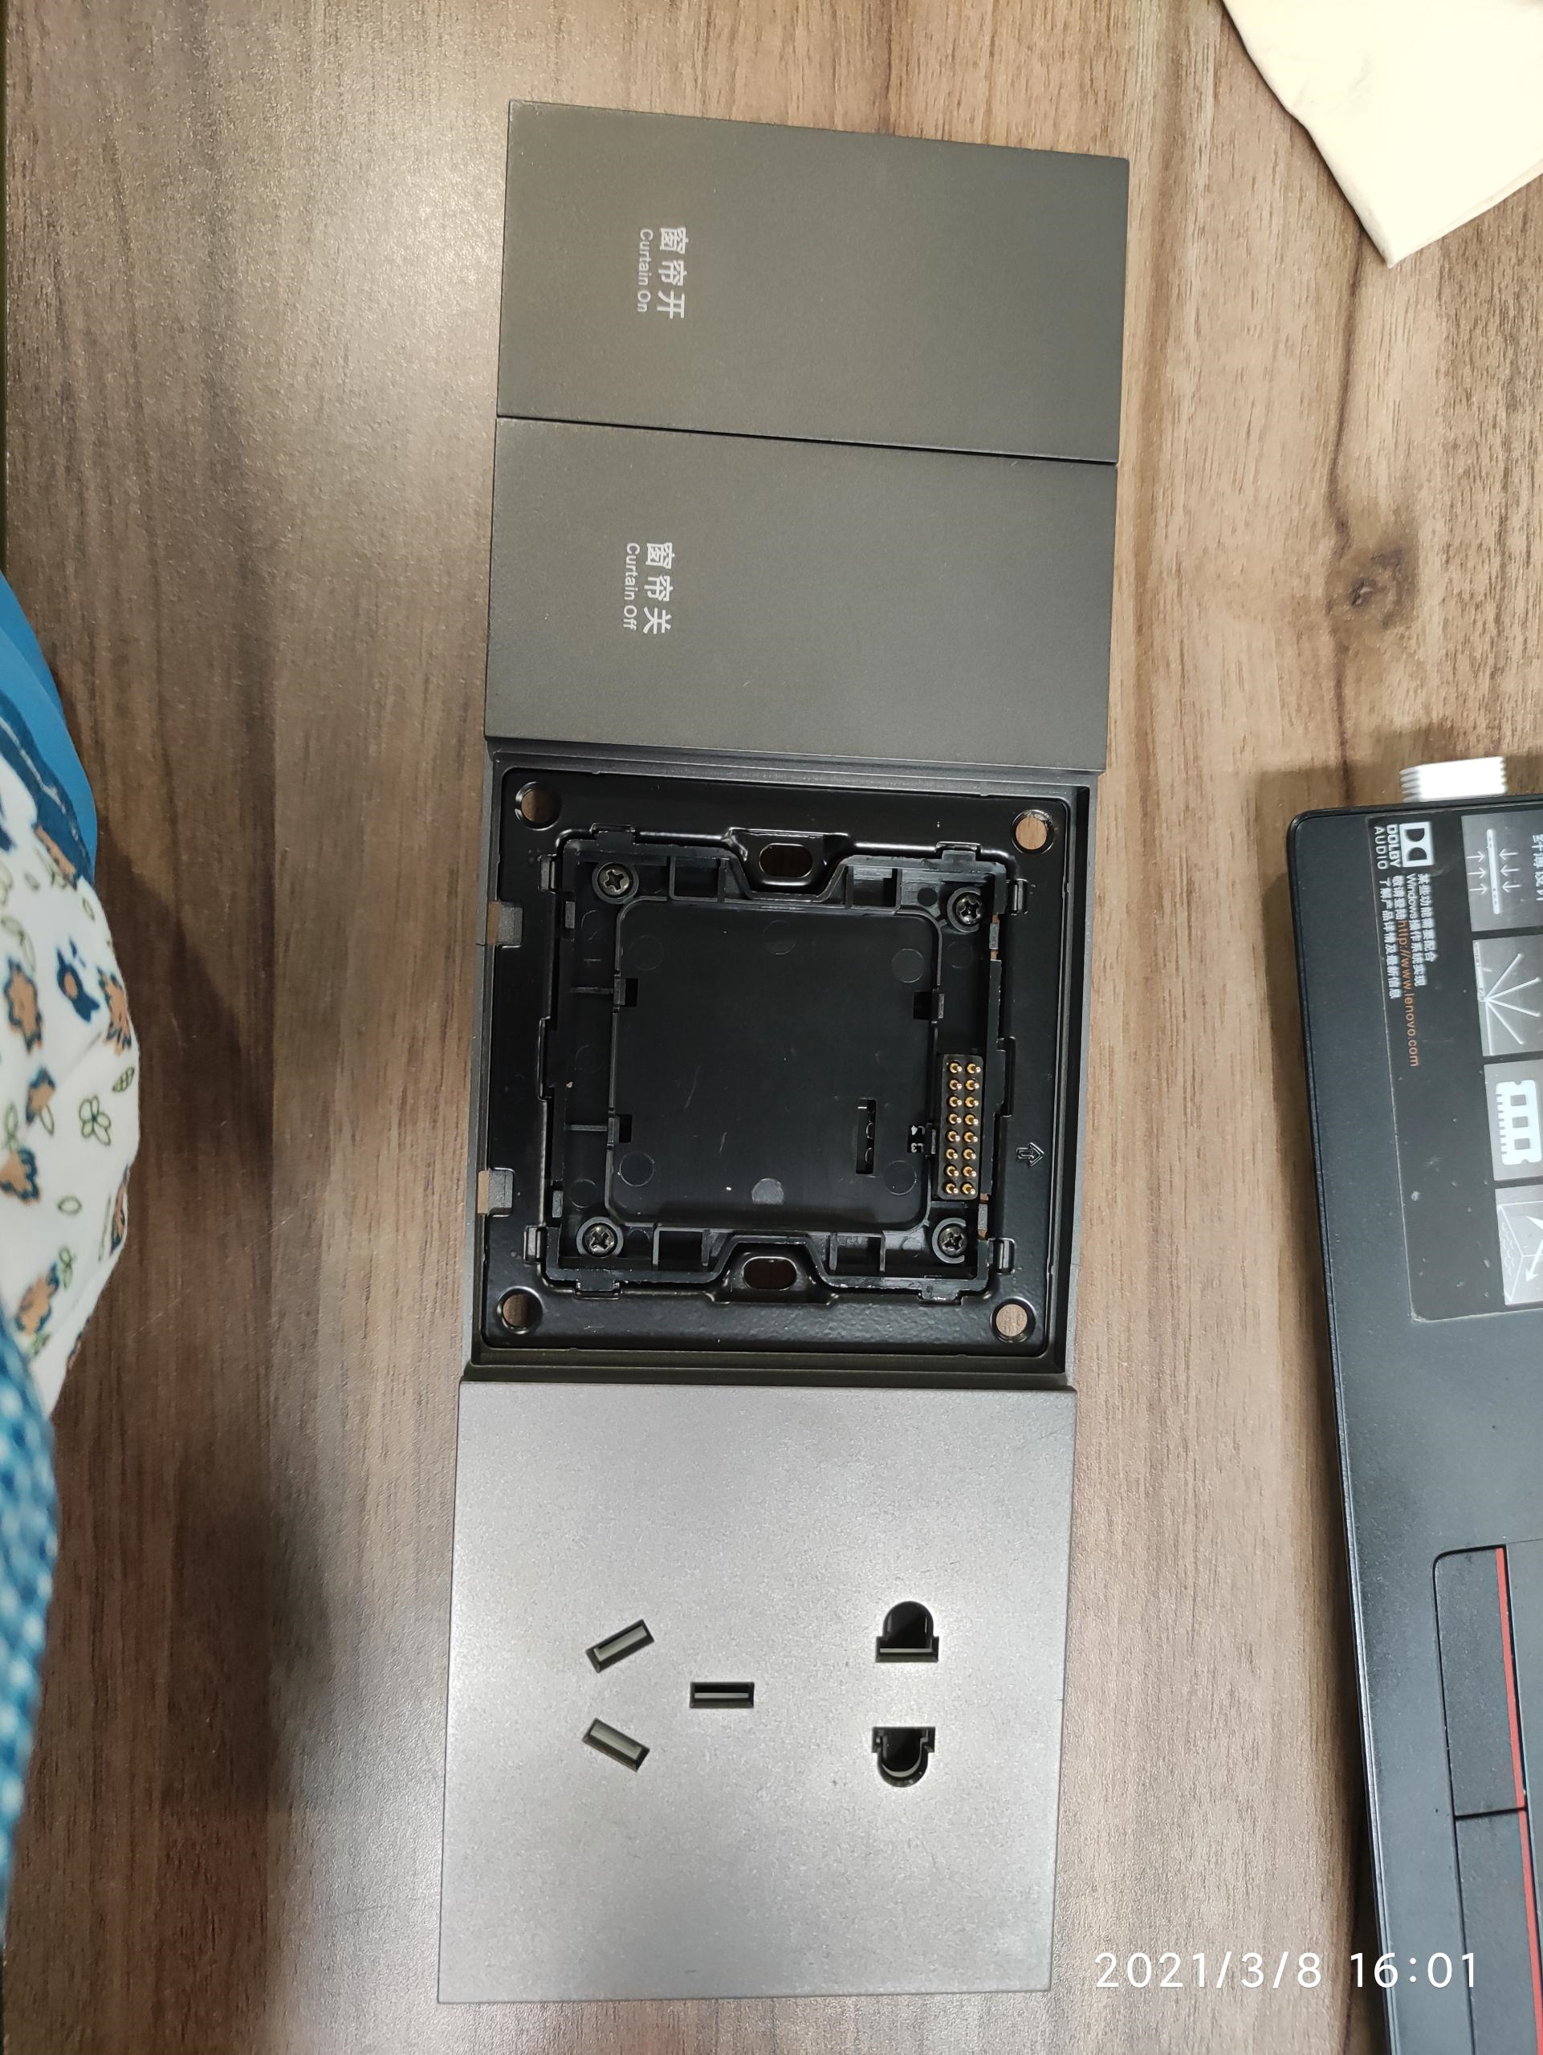
②将连体框用4颗螺丝固定到木饰面上。
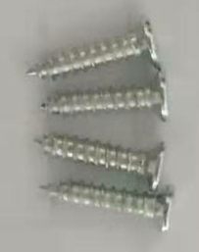

④将整块按键板装回去。
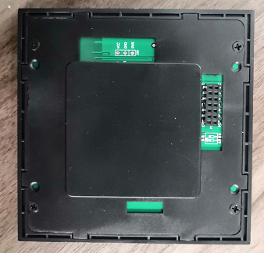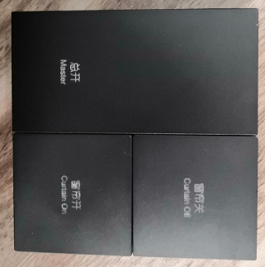
- 整机安装到墙上的步骤。
①拆掉按键板。
②用两颗螺丝将面板固定到暗盒中。

③将按键上板装回去。
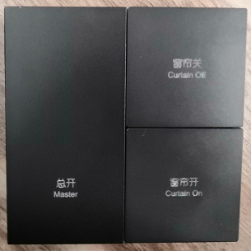
- 开孔说明。
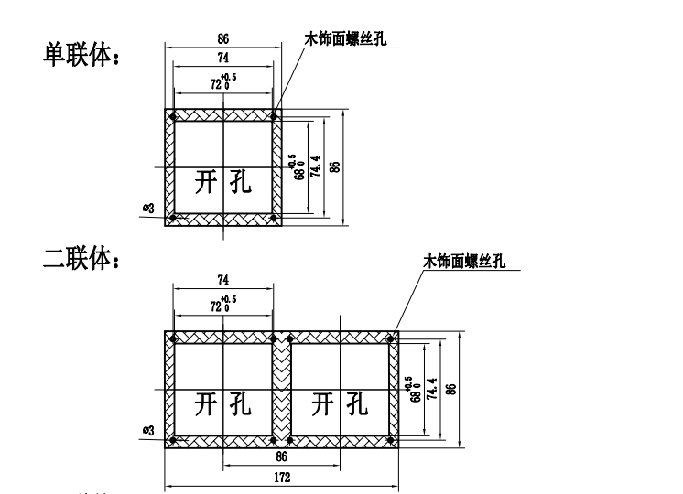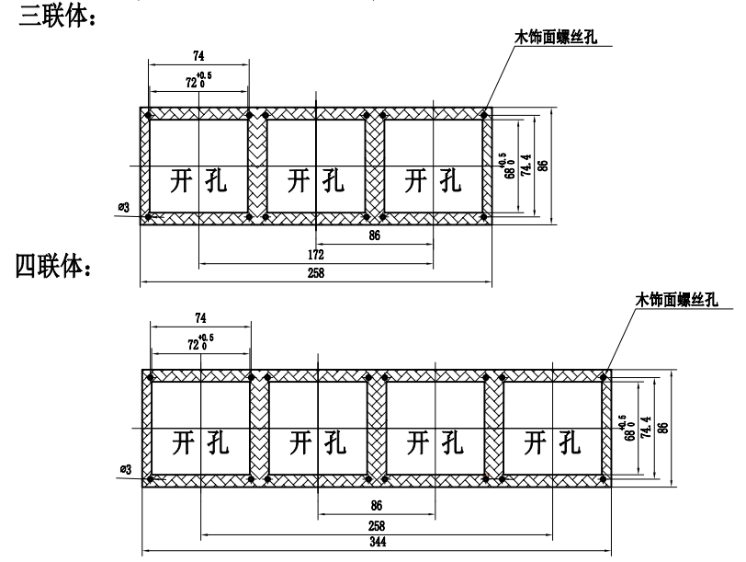

■ 包装
面板有贴膜，并用吸塑盖好，有单独小盒包装，中性。
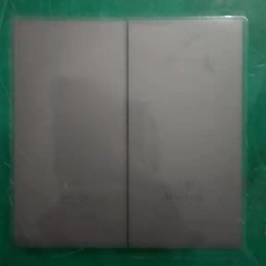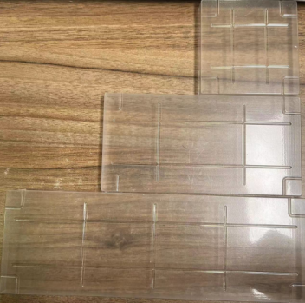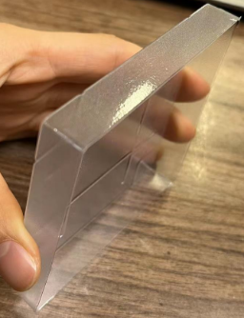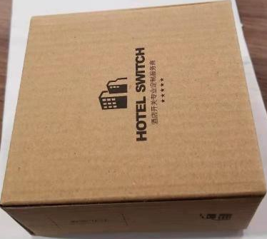

■ 包装盒标签
尺寸厂家通用，贴于小盒上， 内容包含“名称，型号，丝印”
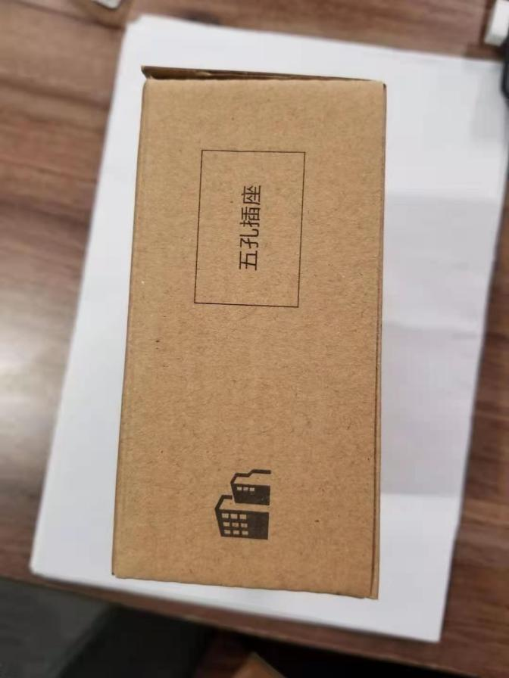
名称：风尚四键面板(黑色)
型号：L-SWHDS01-Z4N0B
窗帘开 离家 窗帘关 回家

■ 外箱标签
外箱中性，标签尺寸用厂家通用标签，内容包含“名称，型号（多种型号时可不写），logo，版本，数量，日期”，例如：
一键整机型号：L-SWHDS01-Z1N0B
二键整机型号：L-SWHDS01-Z2N0B
三键整机型号：L-SWHDSL1-Z3N0B
四键整机型号：L-SWHDS01-Z4N0B
六键整机型号：L-SWHDS01-Z6N0B
定制型号见采购单


产品名称：风尚系列强电面板
产品型号：L-SWHDS01-Z4N0B
产品版本：V03.03
装箱数量：XXPSC
出厂日期：20XXXXXX
浙江利尔达客思智能科技有限公司

■ 智能家居系统
请参考《利尔达智能家居系统操作指南》

■ 产品质量控制标准
该产品的质量严格遵循利尔达科技股份有限公司质量控制体系出品。
类别 | 名称 | 备注
质量管理体系 | ISO9001：2015 质量管理体系认证
环境管理体系 | ISO14001：2015 环境管理体系认证

■ 注意事项
1、请采用标称电压供电，以免造成产品损坏；
2、安装和更换本产品时，请勿带电操作；
3、请勿撞击、跌落、人为踩踏产品，严禁外力冲击线路板，避免造成产品损坏。
4、在使用前，请查实产品有没有在运输过程损坏，如果出现损坏，请立即停止使用；
5、严禁在长期潮湿或雨淋的场所使用；
6、产品应远离酸、碱等腐蚀性物质；
7、产品应远离火源。

■ 敬告用户
1、欢迎您使用浙江利尔达客思智能科技有限公司的产品，在使用我公司产品前，请先阅读此敬告；如果您已开始使用产品说明您已阅读并接受本敬告。
2、浙江利尔达客思智能科技有限公司保留对产品所配备的全部资料的最终解释和修改权，如有更改将不另行通知。

